4^{ο} Φύλλο εργασίας

Δίνονται οι παρακάτω ομάδες εντολών:

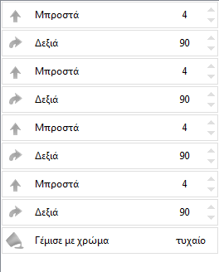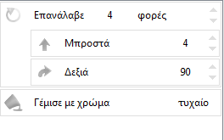

Τι παρατηρείτε στις δύο ομάδες εντολών; …............................................................................
……………………………………………………………………………………………………………………………………………….
Εάν θέλατε να φτιάξετε ένα τετράγωνο ποια ομάδα εντολών θα χρησιμοποιούσατε και γιατί;………………………………………………………………………………………………………………………………………
……………………………………………………………………………………………………………………………………………….

